KẾ HOẠCH BÀI DẠY
Môn: HDH
Tuần: 7  Lớp: | Thứ ngày tháng năm

BÀI 13 : YÊU LẮM TRƯỜNG ƠI! (Tiết 1)

I. MỤC TIÊU: Sau bài học, HS có khả năng:
1. Kiến thức, kĩ năng:
- Củng cố cho HS đọc đúng, hay và cảm nhận tốt nội dung bài: Yêu lắm trường ơi!
2. Năng lực:
- Giúp hình thành và phát triển năng lực văn học: có khả năng quan sát các sự vật xung quanh); biết trân trọng, yêu thương thầy cô, bạn bè.
3. Phẩm chất:
- Có nhận thức về việc cần có bạn bè; rèn kĩ năng hợp tác làm việc nhóm.
II. ĐỒ DÙNG DẠY HỌC:
- GV: Máy tính, tivi để chiếu hình ảnh của bài học.
- HS: Vở BTTV
III. CÁC HOẠT ĐỘNG DẠY, HỌC CHỦ YẾU:
HOẠT ĐỘNG CỦA GV | HOẠT ĐỘNG CỦA HS
1. Khởi động:  - GV yêu cầu học sinh đứng dậy cùng thực hiện hát bài “Mái trường mến yêu”  2. HDHS làm bài tập  Bài 1: Sắp xếp các tranh sau theo đúng trình tự bài đọc. (đánh số 1, 2, 3, 4 vào ô trống dưới tranh)  - GV gọi HS đọc yêu cầu.  - GV gọi HS đọc lại bài tập đọc.  - Yêu cầu HS thảo luận nhóm đôi.  - GV nhận xét chữa bài.  + Bạn nhỏ yêu những gì ở trường, lớp của mình??  + Bạn nhỏ nhớ gì về cô giáo khi không đến lớp?  - GV nhận xét, tuyên dương.  Bài 2: Những từ ngữ nào trong bài đọc thể hiện rõ nhất tình cảm của bạn nhỏ dành cho trường lớp?  - GV gọi HS đọc yêu cầu  +BT yêu cầu gì?  - Yêu cầu HS làm bài  - GV gọi HS soi bài, chia sẻ  + Theo em tình cảm của bạn nhỏ với ngôi trường thế nào?  Bài 3: Gạch dưới từ ngữ chỉ đặc điểm của sự vật trong mỗi câu sau:  a. Sân trường rộng rãi.  b. Quyển vở trắng tinh.  c. Nét chữ ngay ngắn.  - Cho HS làm bài, soi bài chia sẻ bài làm.  + Hãy tìm thêm những từ chỉ đặc diểm khác mà em biết?  - GV nhận xét, kết luận  Bài 4: Viết 2 câu về lớp học của em có từ ngữ chỉ đặc điểm  - GV cho HS nêu yêu cầu  - Nêu yêu cầu  - Cho HS làm bài  - Đổi vở kiểm tra nhóm đôi.  + Khi đặt câu em cần lưu ý gì?  - GV nhận xét, hỏi:  Bài 5: Nối từ ngữ ở cột A với từ ngữ ở cột B để tạo câu nêu đặc điểm.  - GV yêu cầu HS đọc đề bài  - Yêu cầu HS làm vào vở, thu 1-2 bài chiếu lên màn hình nhận xét.  - GV chữa bài:  + Những từ ở cột A là những từ chỉ gì?  + Những từ ở cột B là những từ chỉ gì?  - GV chốt: Câu các con vừa nối được là các câu chỉ đặc điểm.  3. Củng cố, dặn dò:  - Nhận xét giờ học.  - YC HS học bài và chuẩn bị bài sau | - Học sinh đứng dậy thực hiện các động tác cùng cô giáo  - 1 HS đọc  - HS đọc bài  - HS làm bài. 1 HS trả lời: 1- 2- 4- 3  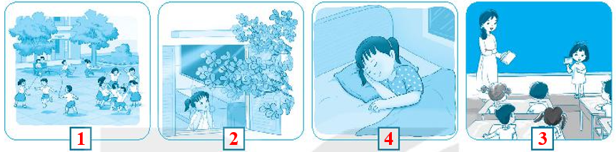  -HS chữa bài, nhận xét.  + yêu hàng cây mát, yêu tiếng chim hót xôn xao ….  + Lời cô ngọt ngào/ Thấm từng trang sách.  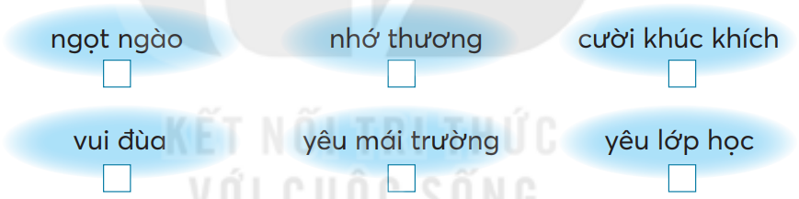  - HS nêu yêu cầu  - HS làm bài  - HS nhận xét, bổ sung.  - Bạn rất yêu trường, yêu lớp …  - HS đọc yêu cầu  - HS làm bài, chữa bài  - Cao, thấp, đen sì ….  - HS nhận xét, bổ sung  -HS đọc yêu cầu  - HS nêu yêu cầu  - HS hoàn thành bài vào VBT  - HS chữa bài, nhận xét, bổ sung  - Lưu ý đầu câu viết hoa, cuối câu ghi dấu chấm.  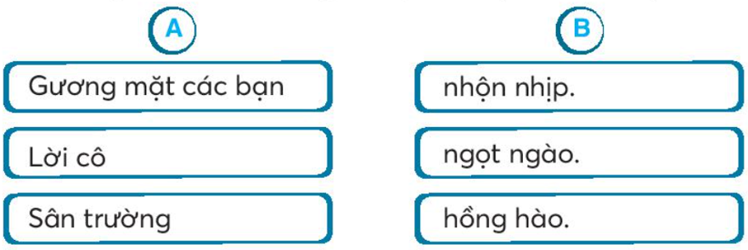  - Những từ ở cột A là những từ chỉ sự vật.  Những từ ở cột B là những từ chỉ dặc điểm.

Bổ sung:
..........................................................................................................................................................................................................................................................................................

KẾ HOẠCH BÀI DẠY
Môn: HDH
Tuần: 7  Lớp: | Thứ ngày tháng năm

BÀI 14 : EM HỌC VẼ (Tiết 2)

I. MỤC TIÊU: Sau bài học, HS có khả năng:
1. Kiến thức, kĩ năng:
- Củng cố cho HS đọc đúng, hay và cảm nhận tốt nội dung bài: Em học vẽ.
2. Năng lực:
- Giúp hình thành và phát triển năng lực văn học: Phát triển vốn từ chỉ sự vật (từ chỉ đồ dùng học tập), đặt câu nêu công dụng của đồ dùng học tập, đặt đúng dấu chấm hoặc chấm hỏi ở cuối câu.
3. Phẩm chất:
- Biết yêu quý bạn bè, có tinh thần hợp tác làm việc nhóm. Cảm nhận được niềm vui học tập ở trường và có ý thức giữ gìn đồ dùng học tập.
II. ĐỒ DÙNG DẠY HỌC:
- GV: Máy tính, tivi để chiếu hình ảnh của bài học.
- HS: Vở BTTV
III. CÁC HOẠT ĐỘNG DẠY, HỌC CHỦ YẾU:
HOẠT ĐỘNG CỦA GV | HOẠT ĐỘNG CỦA HS
1. Khởi động:  - GV yêu cầu HS đọc lại bài Yêu lắm trương ơi!  2. HDHS làm bài tập  Bài 1: Bức tranh cảnh biển của bạn nhỏ trong bài đọc có gì?  - GV gọi HS đọc yêu cầu.  - Yêu cầu HS làm bìa  - GV mời HS chia sẻ bài làm.  + Bức tranh cảnh biển của bạn nhỏ có gì đẹp?  - GV nhận xét, tuyên dương  Bài 2: Viết những từ ngữ chỉ sự vật có trong bài đọc.  - GV gọi HS đọc yêu cầu  - GV gọi 1-2 HS chữa bài.  - GV gọi HS nhận xét  + Khi học vẽ em cần chuẩn bị những đồ dùng nào?  - GV nhận xét, tuyên dương  Bài 3: Viết câu nêu đặc điểm có sử dụng từ: lung linh, vi vu, râm ran.  + BT yêu cầu gì?  + GV giải nghĩa từ: lung linh, vi vu, râm ran.  - Cho HS làm bài  - GV gọi HS lần lượt chữa bài.  + Khi viết câu em cần lưu ý gì?  - GV nhận xét, tuyên dương  Bài 4: Điền ng hoặc ngh vào chỗ trống.  a.Trăm . . . . . . . . . . e không bằng một thấy.  b.Có công mài sắt, có . . . . . . . . . . ày nên kim.  -  - Sau khi HS chơi xong, GV cho HS hoàn thiện bài vào VBT kết hợp giải nghĩa từ HS chưa rõ  -GV nhận xét, kết luận  Bài 5: Chọn a hoặc b.  a.Viết vào chỗ trống tiếng bắt đầu bằng r, d hoặc gi.  - Chậm như . . . . . . . . . . . . . . . . . . . . ( ).  - Nhanh như . . . . . . . . . . . . . . . . . . . ( ).  - Nắng tốt . . . . . . . . . . . . . ( ), mưa tốt lúa.  b.Viết từ ngữ có tiếng chứa an hoặc ang gọi tên sự vật trong mỗi hình.  - GV yêu cầu HS chọn câu a hoặc b hoàn thành vào VBT  - GV yêu cầu 3 HS chữa bài  + Những từ con vừa điền là từ chỉ gì?  - GV nhận xét, đánh giá.  Bài 6: Viết 3 từ ngữ có tiếng chứa  a.ng hoặc ngh: M: con ngan, . . . . . .  b.r, d hoặc gi: M: rửa tay, . . . . . . .  c.an hoặc ang: M: hoa lan, . . . . . .  - GV yêu cầu HS thảo luận nhóm 2  - GV gọi các nhóm 1 bạn nêu yêu cầu - 1  bạn hỏi 1 bạn trả lời  -GV nhận xét, kết luận, tuyên dương.  Câu 7. Điền dấu chấm hoặc dấu chấm hỏi vào ô trống  Bút chì: - Tẩy ơi, cậu giúp tớ một chút được không  Tẩy: - Cậu muốn tớ giúp gì nào  Bút chì: - Tớ muốn xoá hình vẽ này  Tẩy: - Tớ sẽ giúp cậu  Bút chì: - Cảm ơn cậu  - GV yêu cầu soi bài, chia sẻ bài làm.  + Tại sao em điền dấu chấm hỏi và ô trống thứ nhất?  - GV nhận xét, tuyên dương  Câu 8. Viết một câu nêu công dụng của từng đồ dùng học tập dưới hình  - GV yêu cầu học sinh đọc đề bài.  - GV cho HS quan sát tranh viết công dụng của đồ dùng vào VBT  + Khi sử dụng đồ dùng học tập xong con cần làm gì?  Câu 9. Dựa vào gợi ý, viết 3 - 4 câu giới thiệu về một đồ vật dùng để vẽ  G: - Em muốn giới thiệu đồ vật nào?  - Đồ vật đó có đặc điểm gì?  - Em dùng đồ vật đó như thế nào?  - Nó giúp ích gì cho em trong việc vẽ tranh?  - Gọi HS chia sẻ, đọc bài làm  - GV nhận xét, tuyên dương.  3. Củng cố, dặn dò:  - YC HS học bài và chuẩn bị bài sau | - Học sinh đọc bài.  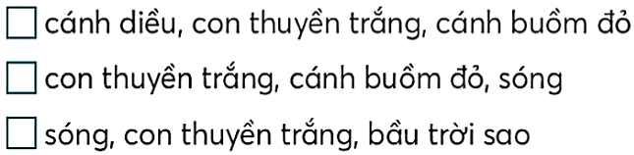  - HS làm VBT  - HS chia sẻ bài làm  - Bức tranh cảnh biển của bạn nhỏ có con thuyền trắng đang giương cánh buồm đỏ thắm để rẽ sóng ra khơi…  - HS đọc yêu cầu  - HS trả lời: lớp học, giấy, bút màu, ông trăng, cánh diều …  - HS nhận xét, đổi chéo vở kiểm tra.  - Bút chì, bút màu ….  - HS đọc yêu cầu  - HS nêu  - HS lắng nghe  - HS làm bài  - HS soi và chữa bài  - Đầu câu viết hoa, cuối câu ghi dấu chấm.  - HS đọc đề bài  -HS tham gia trò chơi  -HS hoàn thiện bài  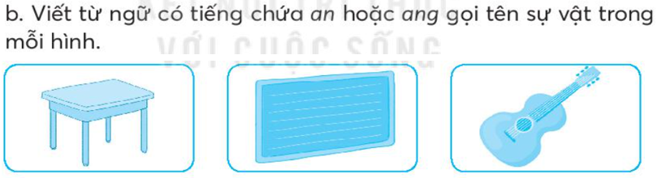  - HS đọc yêu cầu  - HS làm bài vào VBT  - HS chữa bài, nhận xét  - Từ chỉ sự vật.  - HS đọc yêu cầu đề bài.  - HS thảo luận nhóm và trả lời  - Các nhóm chia sẻ bài làm.  - HS lắng nghe  - HS đọc yêu cầu  - HS làm bài vào VBT  - HS đổi vở kiểm tra  - HS chia sẻ bài làm  - Vì đó là câu hỏi.  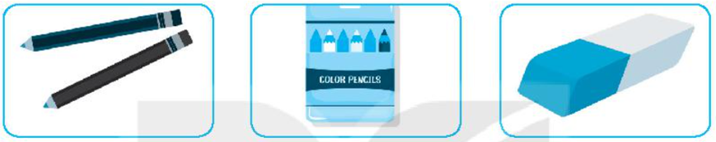  - HS quan sát tranh, làm VBT  - Cần cất đồ dùng đi ….  - HS đọc yêu cầu  - HS giới thiệu đồ vật dùng để vẽ  - HS nêu đặc điểm của đồ vật  - HS nêu  - HS nêu lợi ích của đồ vật  - HS nhận xét  - HS lắng nghe.
Bổ sung:
..........................................................................................................................................................................................................................................................................................

